Производственный травматизм и его профилактика

Производственный травматизм представляет одну из важнейших проблем общественного здоровья.
На травмы, отравления и другие последствия воздействия внешних причин приходится до 12% от общего числа заболеваний. Несчастные случаи на рабочих местах - одна из значимых проблем для государства. Ежегодно в мире происходит около 125 млн. несчастных случаев на рабочих местах. В среднем погибает около 220 тыс. человек. Смертность от травм, полученных на производстве, сегодня занимает в мире третье место.
В Гродненской области за 8 месяцев 2023 года, по сравнению с аналогичным периодом 2022 года, при снижении количества погибших на производстве с 15 до 8 человек, возросло количество тяжело травмированных работников – с 43 до 54 человек. Наибольшее количество погибших и получивших тяжелые травмы на производстве в текущем году зарегистрировано в организациях сельского хозяйства (38,7 % от общего количества) и строительства (12,9 %), а также в субъектах малого предпринимательства и без ведомственной подчиненности (24,2 %).
Меры предупреждения производственного травматизма сводятся к устранению непосредственных или способствующих причин: -----механизация и автоматизация технологических процессов, ликвидация ручных операций и сокращение перекрещивающихся грузопотоков, ручной переноски изделий и подъем грузов и т.д.;
наличие специальных безопасных мест для складирования изделий и полуфабрикатов, а также запасных частей и оборудования, чтобы не загромождать ими рабочие площади и проходы;
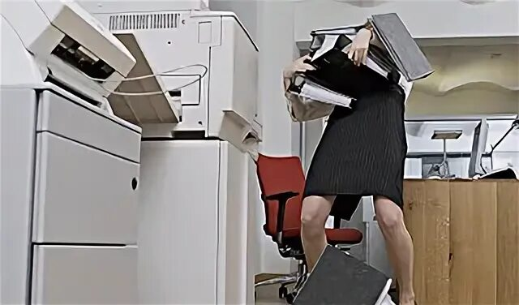соответствие технологического оборудования и инструментов своему назначению, и нахождение их в исправном состоянии;
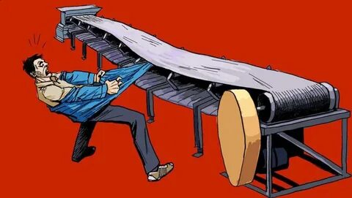ограждение движущихся и вращающихся деталей машин и агрегатов, а также мест возможного соприкосновения с горячими поверхностями, едкими жидкостями и другими веществами;

заземление всего электрооборудования в цехах и его периодический контроль;
ограждение мест открытых контактов защитными щитками или кожухами; периодический контроль состояния подъемно-транспортного оборудования и аппаратов, находящихся под давлением;
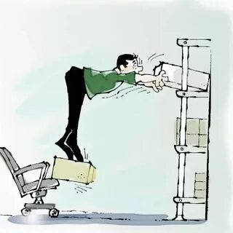хорошее освещение, поддержание чистоты и порядка на рабочем месте и в цехе.
Для снижения производственного травматизма необходимо строго соблюдать правила охраны труда, рабочие должны обеспечиваться исправными средствами индивидуальной защиты и спецодеждой. Для оказания первой медицинской помощи должны быть в наличии аптечки с набором медикаментов, перевязочного материала, шин и др. Все вновь принимаемые на работу проходят медицинский осмотр и обязательный инструктаж по охране труда. Повышение компетентности и пополнение знаний в этой области и их проверка должны быть постоянными.

Помощник врача-гигиениста О.Н.Каляда

